虎林國中、虎林國小、香山國小午餐廚房
109年3月6日午餐菜色
菜 色 | 葷 食
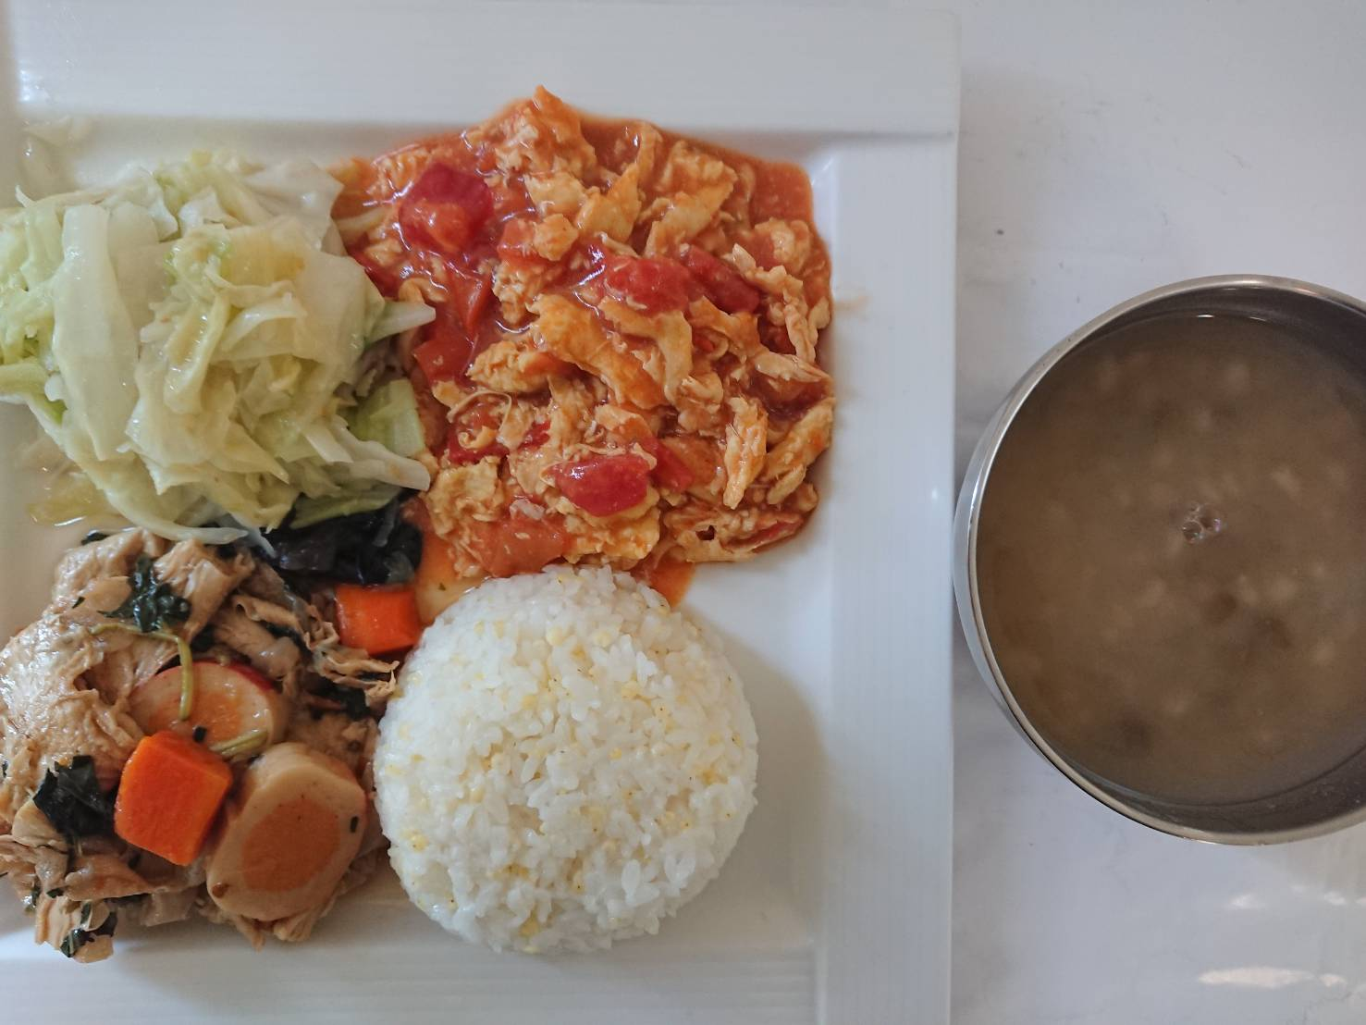 | 小米飯
 | 塔香豆包
 | 番茄炒蛋
 | 青菜
 | 綠豆小薏仁湯
菜 色 | 素 食
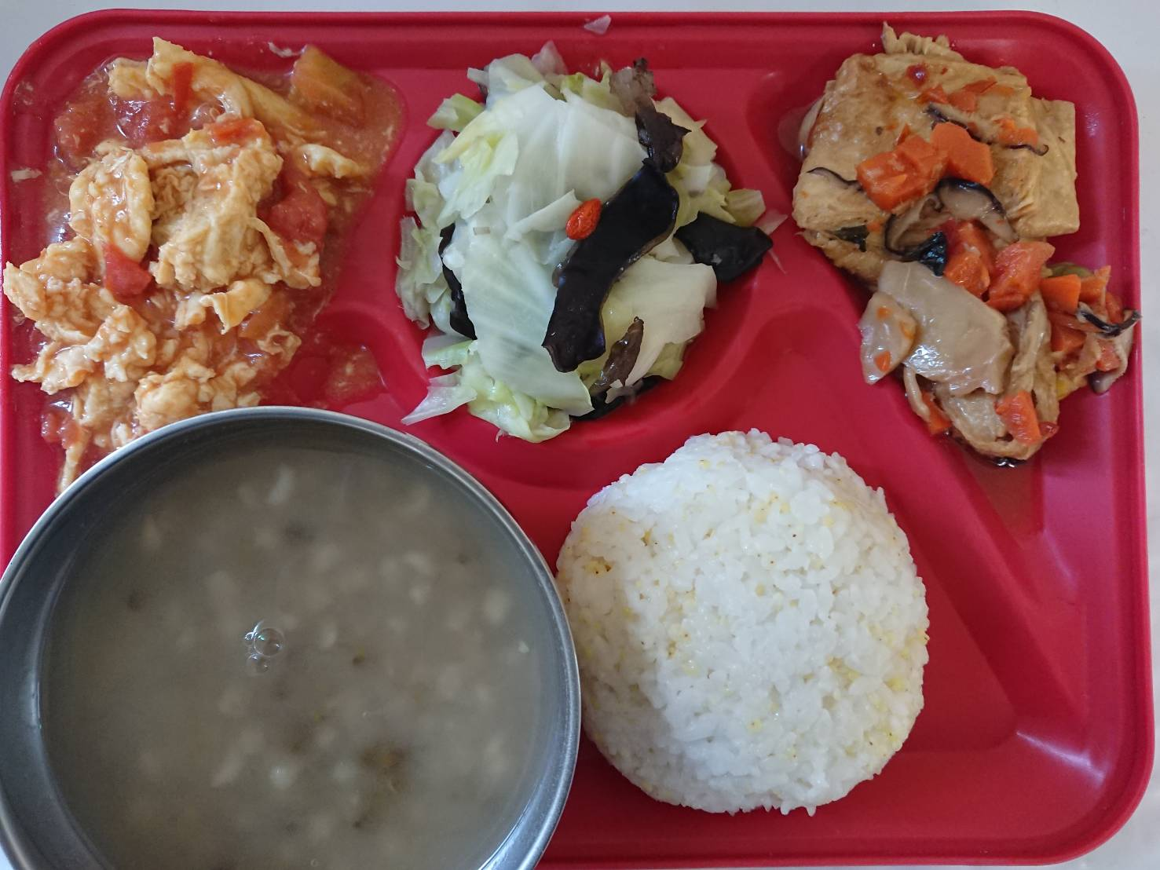 | 小米飯
 | 塔香豆包
 | 番茄炒蛋
 | 青菜
 | 綠豆小薏仁湯

